Отчет по развлечению «До свидания ёлочка» в старших группах.
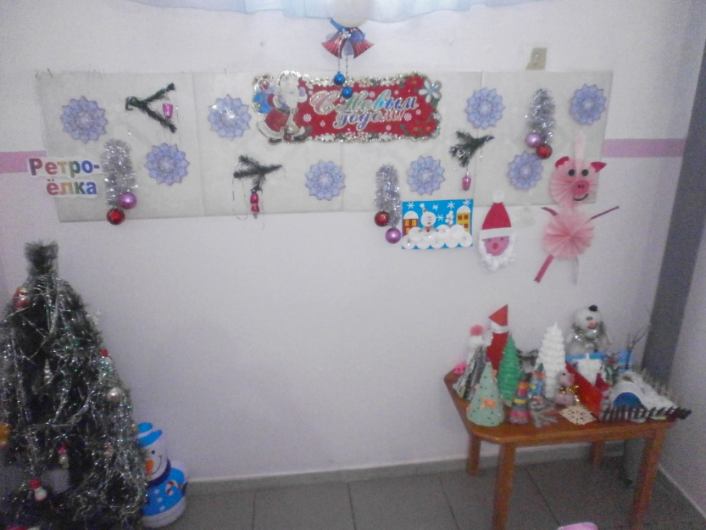
Посмотрите, что случилось?
Сказка в зал опять явилась.
Ёлка в праздничном наряде,
С золотистой нитью в прядях.
Чудесная песенка «Новый год»
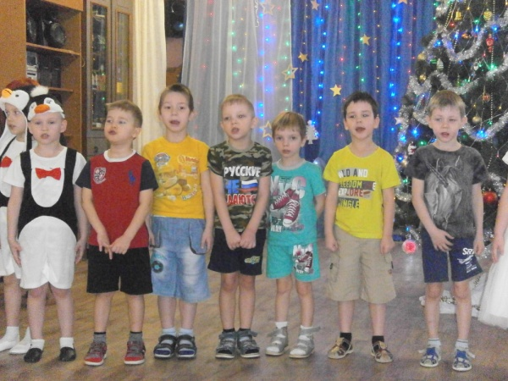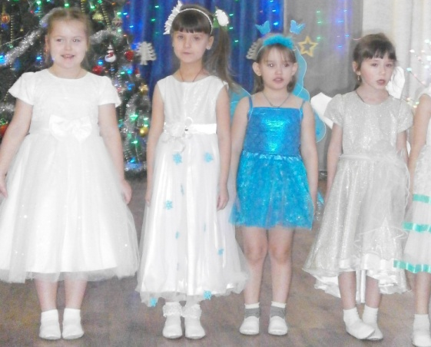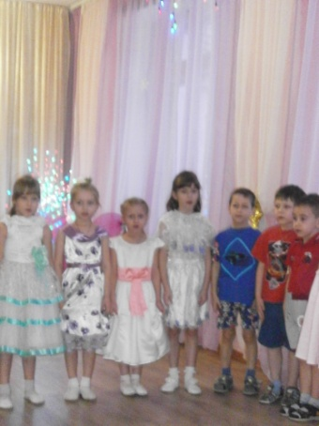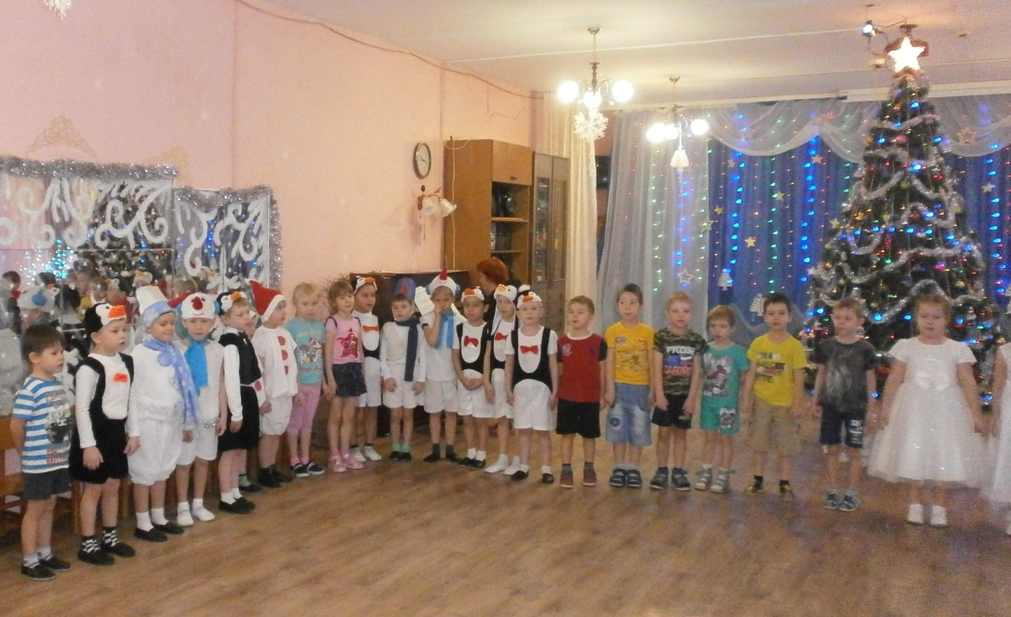

Белая снежинка,
Легкая пушинка,
Ты откуда к нам пришла
И подружек привела?
Все теперь они кружатся
В вихре вальса над землей.
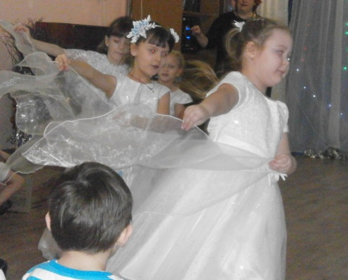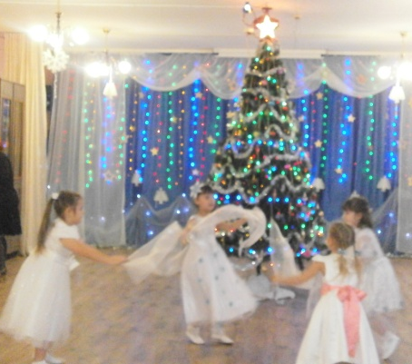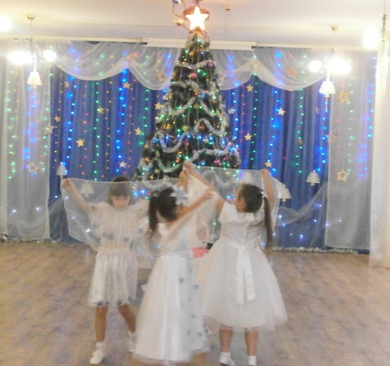
Сколько снега намело, а у нас есть помощники - снеговички. Они нам дорожки расчистят.
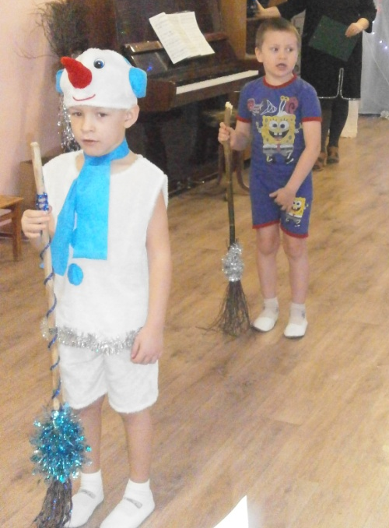

Что- то стало холодать - поиграем и погреемся
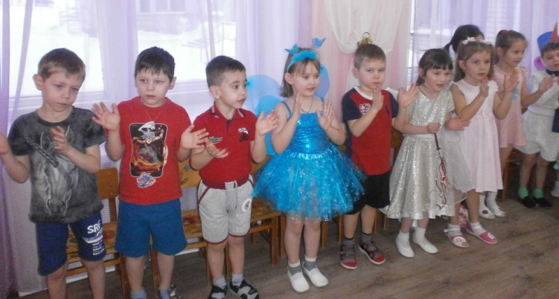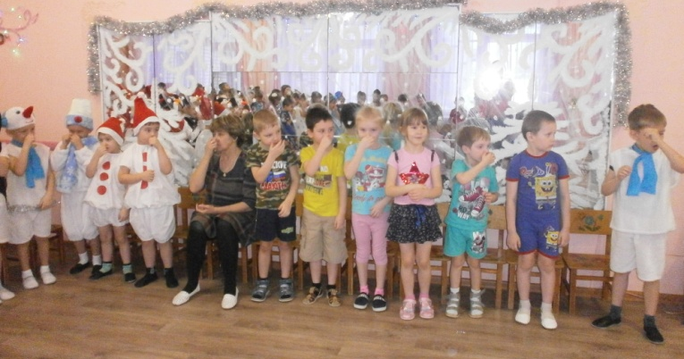
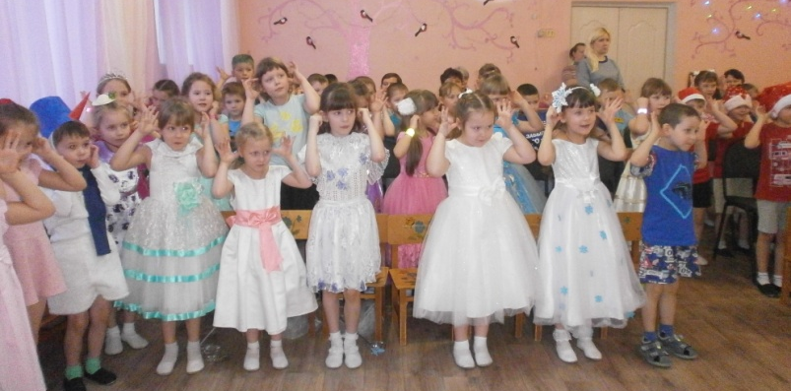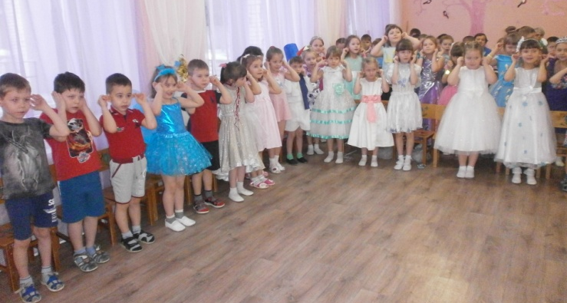
Там в краях суровых
На холодных льдинах,
Ходят на морозе
Гордые пингвины.
Элегантные пингвины нам станцевали у ёлочки
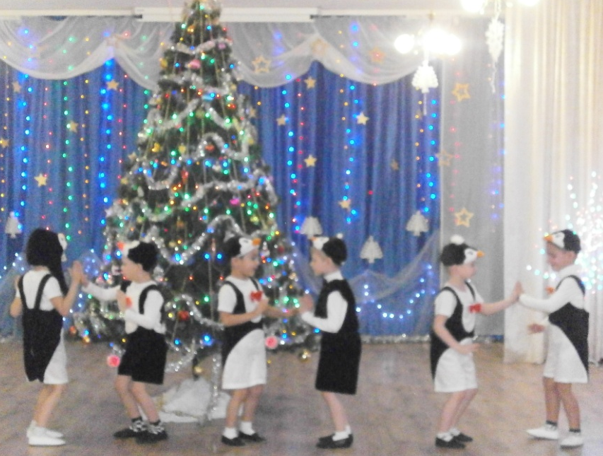

У маленьких фей немало хлопот -
Готовятся феи встречать Новый год.
Воздушные крылышки блеском покрыли
И платье красивые новые сшили.
Сказочные феечки нам подарили сказку
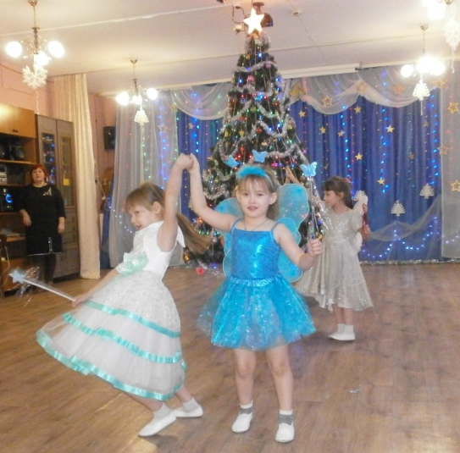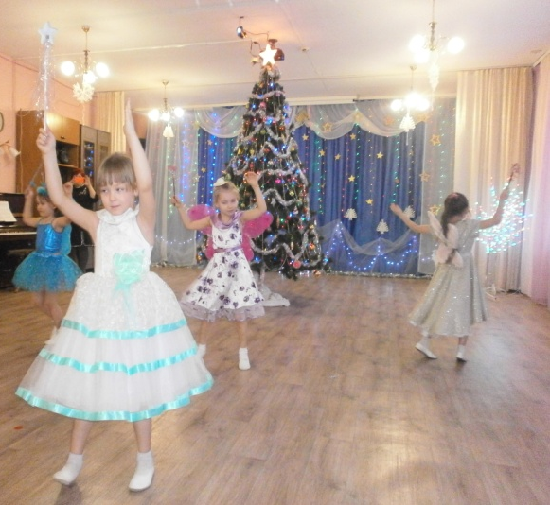
Мы два вечера подряд
Наблюдали звездопад.
Звёзды падали с небес
В занесённый снегом лес
И в сугробах погасали -
Так мы искренне считали!
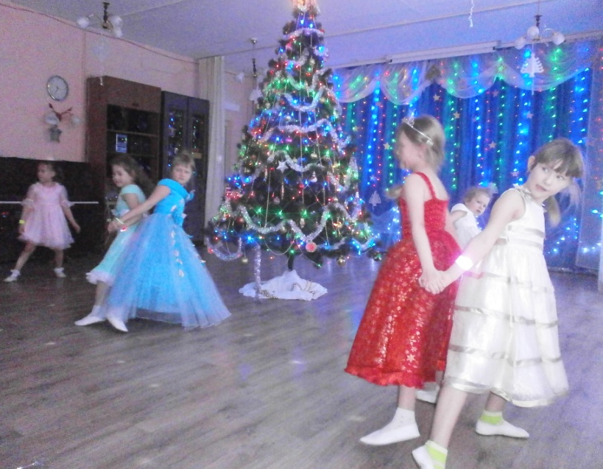

Мы-морозята, деда Мороза внучата.
Любим петь и веселиться, возле елочки кружиться.
А сегодня, в сей же час, потанцуем мы для вас.
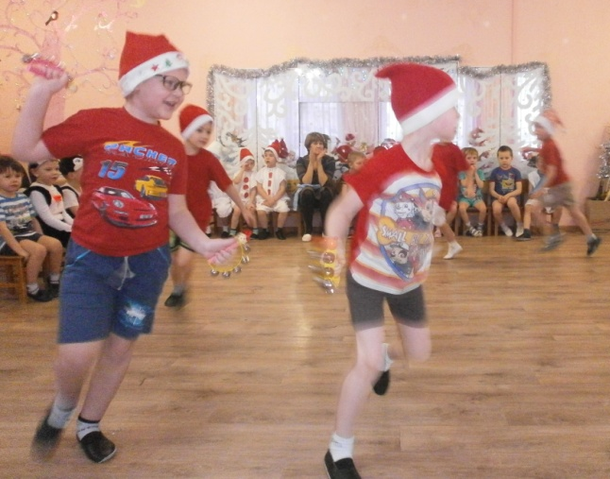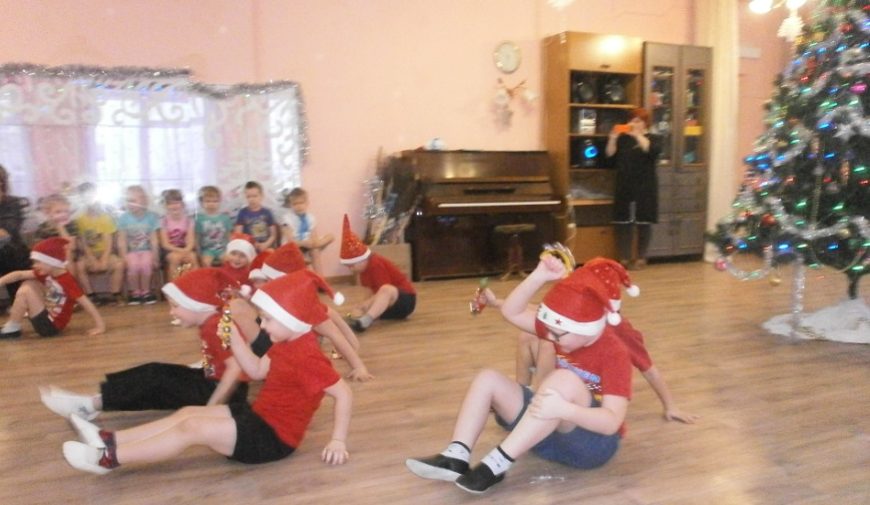
Игрушек много самых разных – таких красивых и прекрасных.
Хотим, чтоб кукол вы купили и своим дочкам подарили.
Мы заведены ключами и теперь шагаем сами,
Башмачками мы стучим, танцевать для вас хотим.
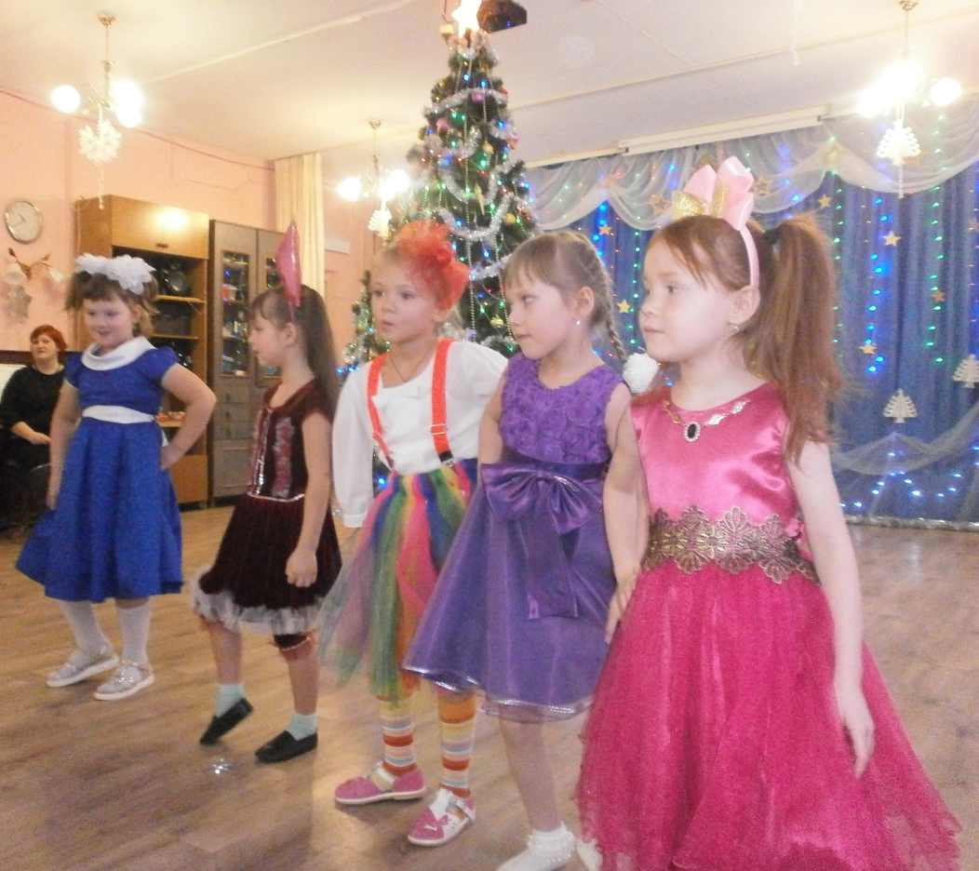
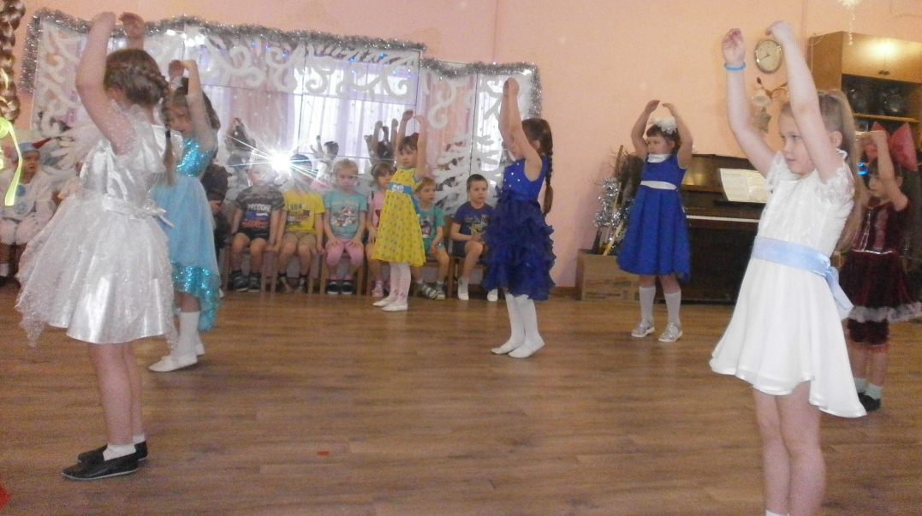

Нарядилась ёлочка,
Встала в хоровод –
Каждая иголочка
Пляшет и поёт!
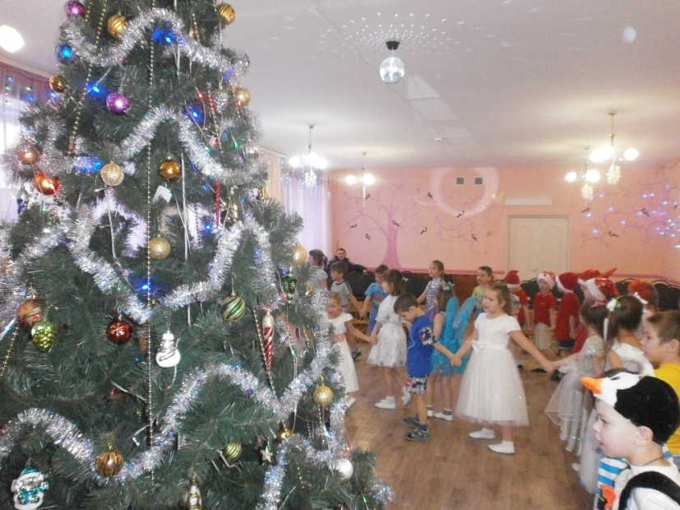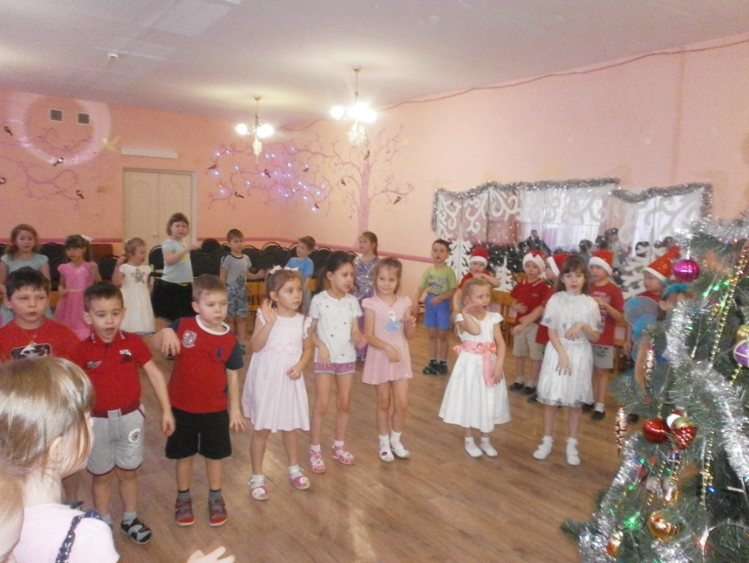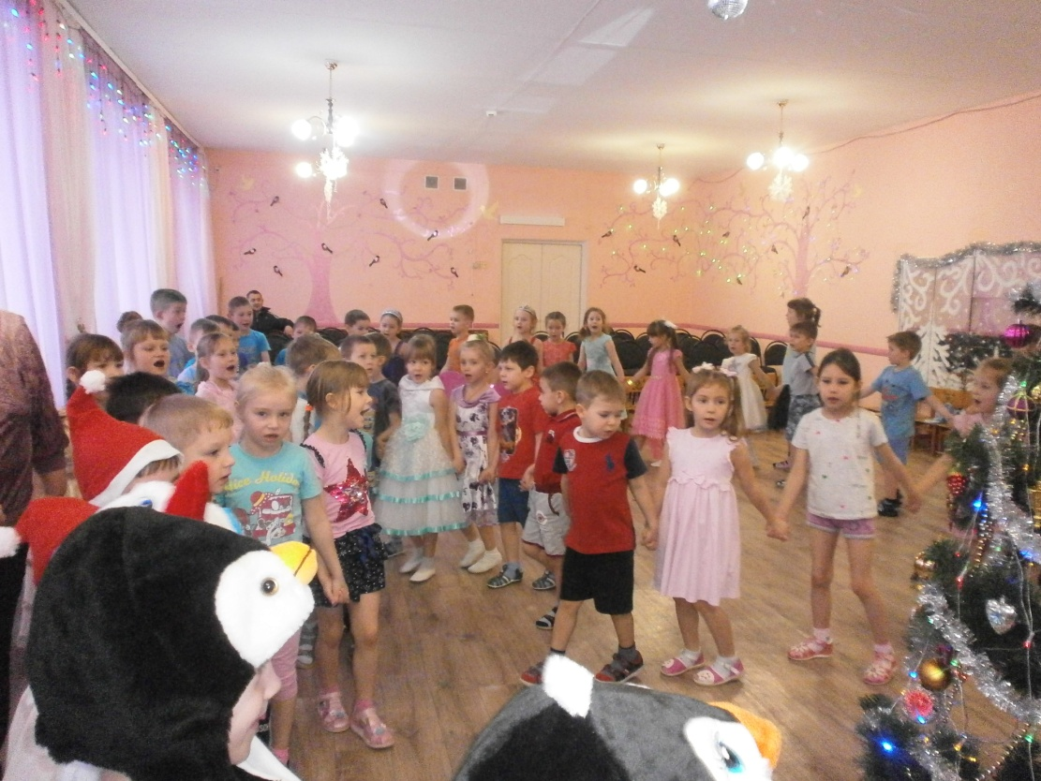

На свете так бывает,
Что только раз в году
На весёлых детских ёлках
Засверкает, огнями елка,
Hac на праздник созывай!
Все желания исполняй!

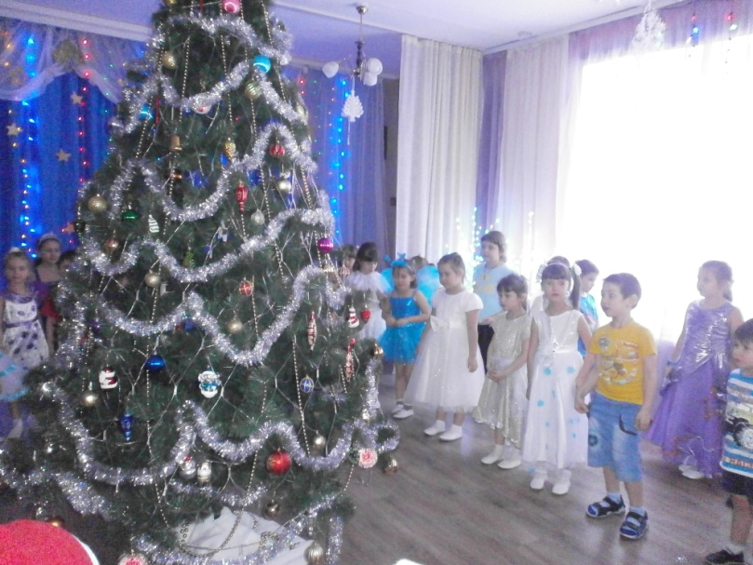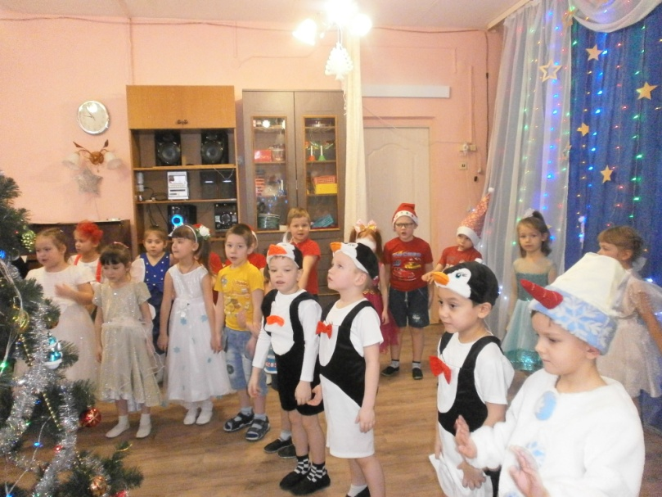

А теперь таааанцыыы!!!

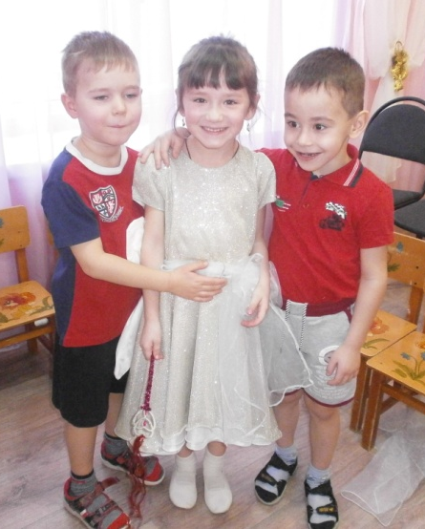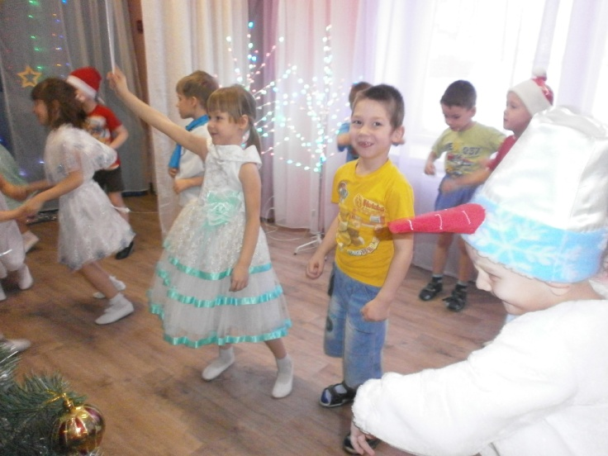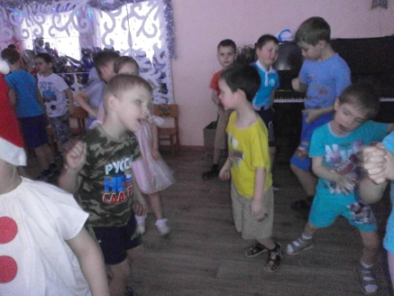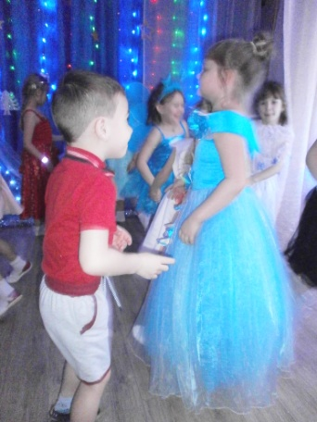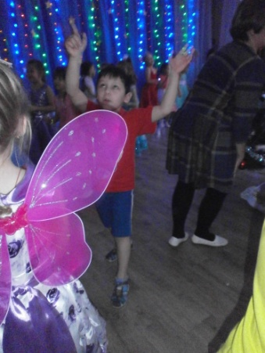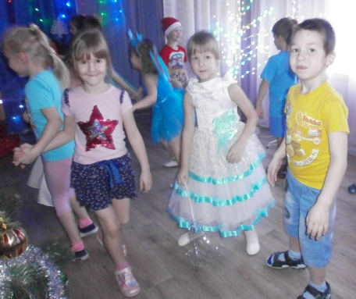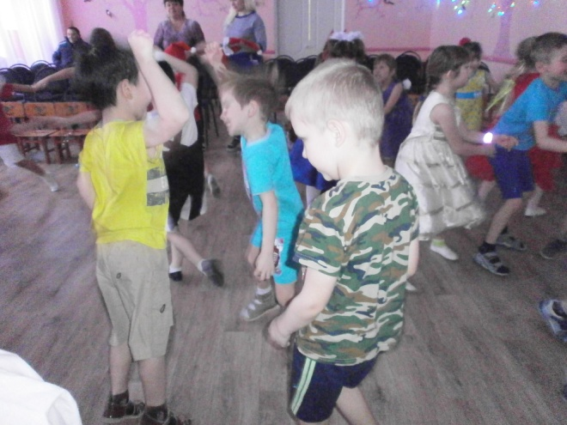

Фото у ёлочки и до следующего года!

